计件薪核定通知单

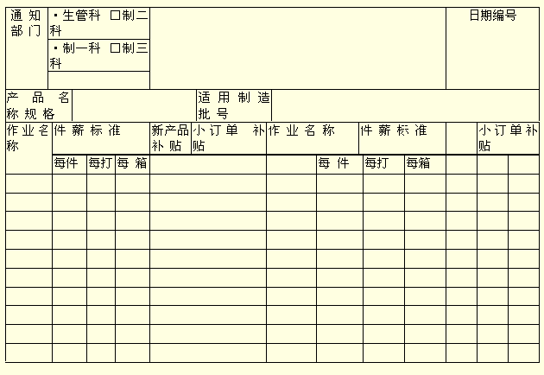
审核 填表

